**电子招标系统平台**

**操作手册**

**（版本号V1.0）**

江苏恒云太信息科技有限公司

2021.09

目录

版本控制 5

1. 注册&登录 6

1.1 供应商注册 6

1.1.1 功能说明 6

1.1.2 操作说明 6

1.2 系统登录 8

1.2.1 功能说明 8

1.2.2 操作说明 8

1.3 系统中退出 9

1.3.1 功能说明 9

1.3.2 操作说明 9

1.4 修改密码 9

1.4.1 功能说明 9

1.4.2 操作说明 10

2. 投标 10

**第2章** 10

2.1 在线投标 10

2.1.1 功能说明 10

2.1.2 操作说明 10

3. 竞价 13

3.1 在线竞价 13

3.1.1 功能说明 13

3.1.2 操作说明 13

# 版本控制

|  |  |  |  |
| --- | --- | --- | --- |
| **版本** | **日期** | **新增/修改** | **修订人** |
| <1.0 > | 2021-10-12 | <新增 > | <李瑛> |
|  |  |  |  |
|  |  |  |  |

# 注册&登录

## 供应商注册

### 功能说明

注册电子招标平台获得账号密码，用于登录系统，登录后可以参与招标和竞价。

### 操作说明

1. 点击【注册账户】，进入注册页面。

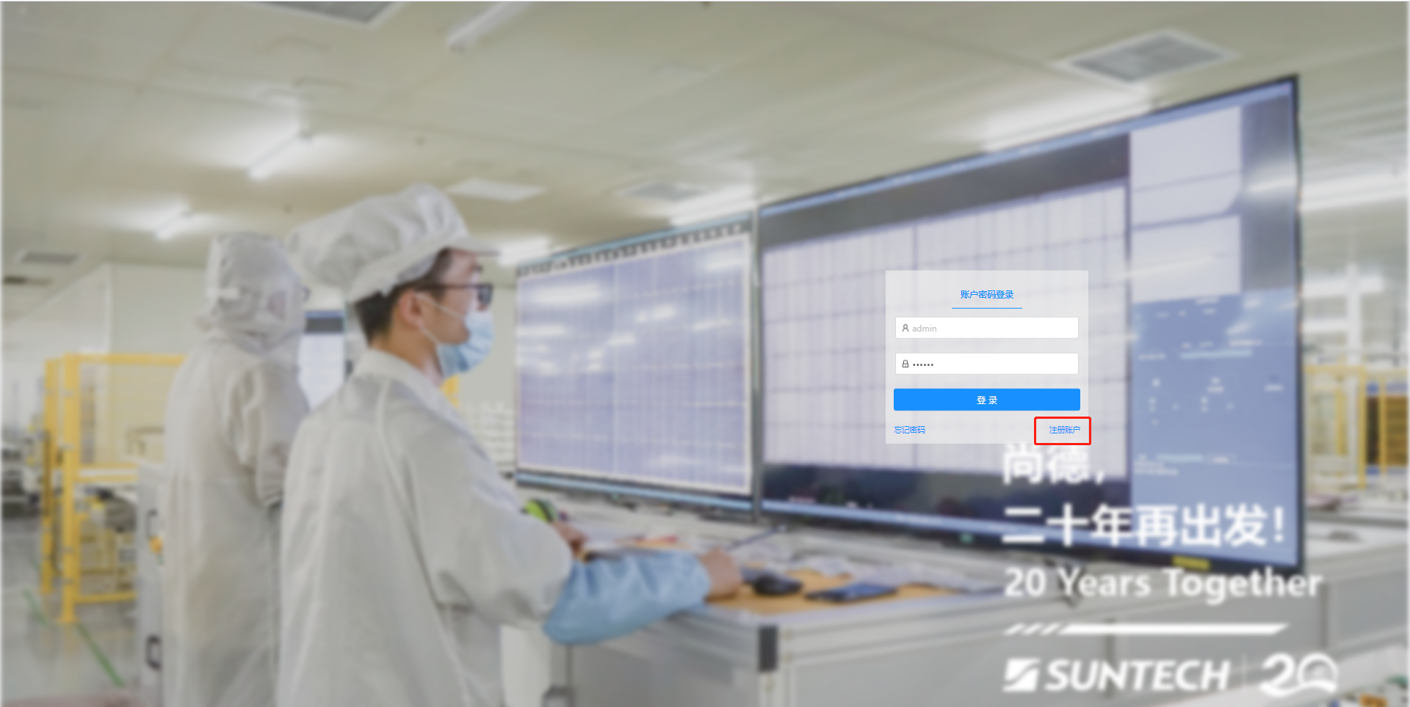

图1.1.1 登录页面

2.勾选同意阅读须知，然后点击【提交】。

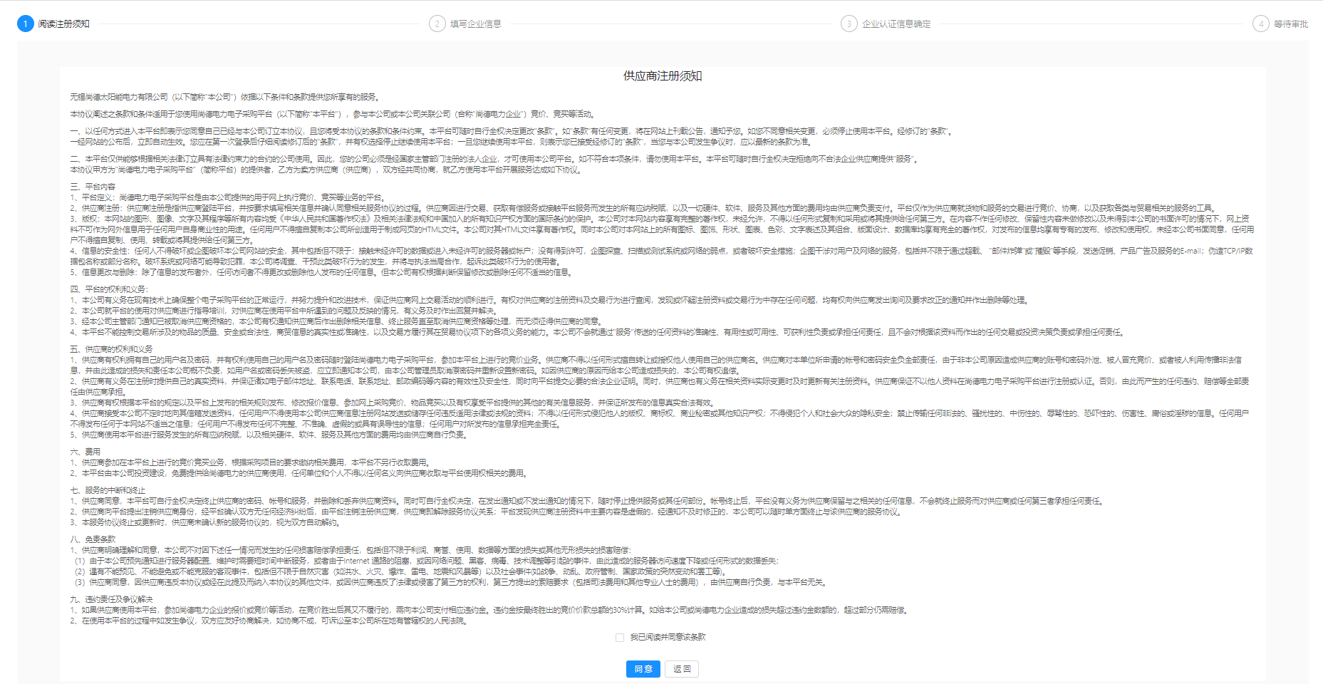图1.1.2 供应商须知

3.填写企业信息，用户信息，上传保密协议、行为准则、SA8000供应商调查问卷后点击【下一步】

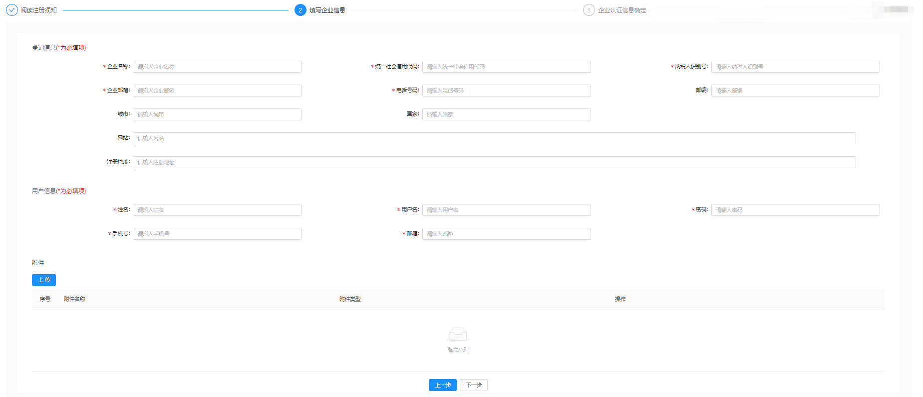

图1.1.3 填写企业信息

4.查看填写的各项信息，确认无误后点击【提交】，注册成功后即可登录系统参与招标竞价了。

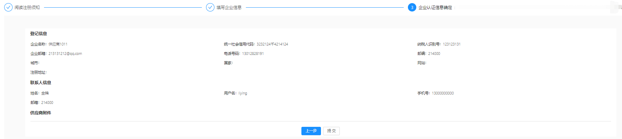

图1.1.3 企业认证信息确定

## 系统登录



### 1.2.1 功能说明

登录SCM系统。

### 操作说明

（1）打开系统地址，进入到SCM系统登录界面，如图1.1.1。

（2）输入账号、密码，点击【登录】按钮，完成系统登录的操作。

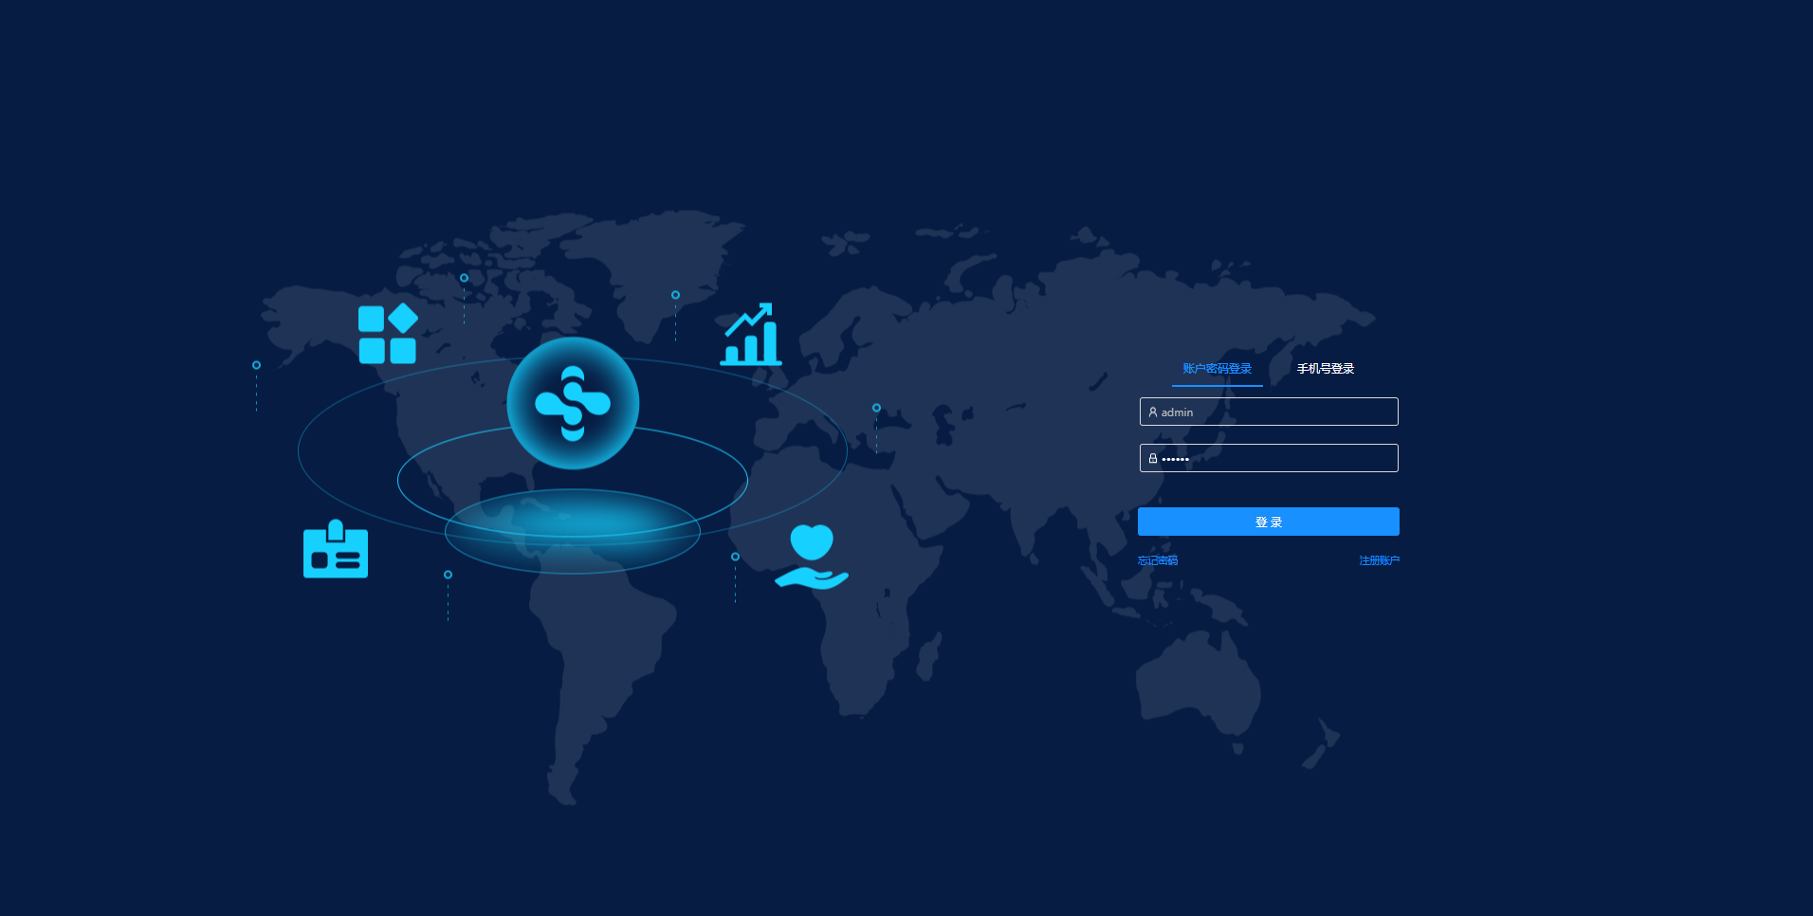

图1.2.1 登录页面

（3）【忘记密码】点击后输入用户名。点击【确定】后给用户邮箱发送邮件，打开邮件根据提示重设密码。

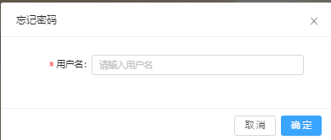

图1.2.2 忘记密码

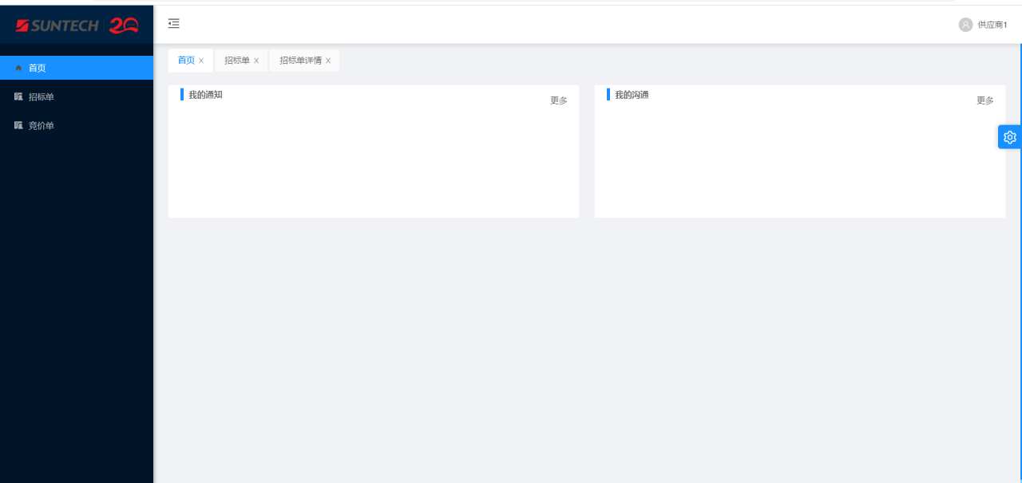

图1.2.3 主页

## 系统中退出



### 1.3.1 功能说明

退出SCM系统。

### 1.3.2 操作说明

单击页面右上角的图标展开列表，点击“退出登录”退出当前账号。

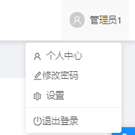

图1.3.1 退出

## 修改密码

### 1.4.1 功能说明

修改登录用户密码。

### 1.4.2 操作说明

输入旧密码，新密码，确认新密码后点击确定修改密码

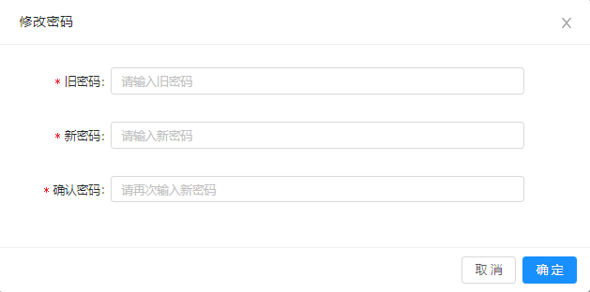

图1.4.2 修改密码

# 投标



## 在线投标

### 2.1.1 功能说明

接到邀请招标后进入系统，进行线上报价，提交报价单。

### 2.1.2 操作说明

1.招标列表可以看到所有招标单，修改查询条件可以更快的找到目标招标单，点击招标编号进入招标单详情，如图2.1.1.

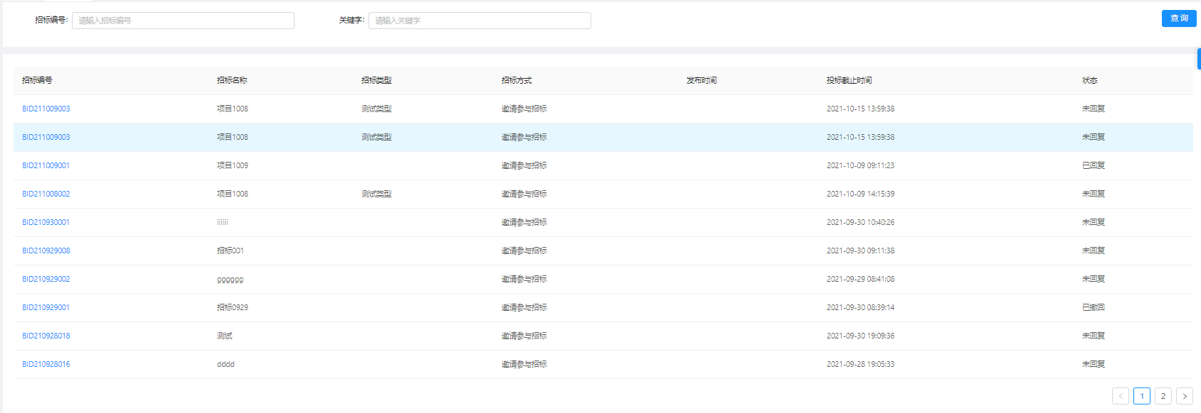

图2.1.1 招标单列表

2.查看标的详情信息，附件可以下载后详细查看。点击【拒绝回复】则拒绝投标，点击确认后将不能再对招标单做进一步操作。

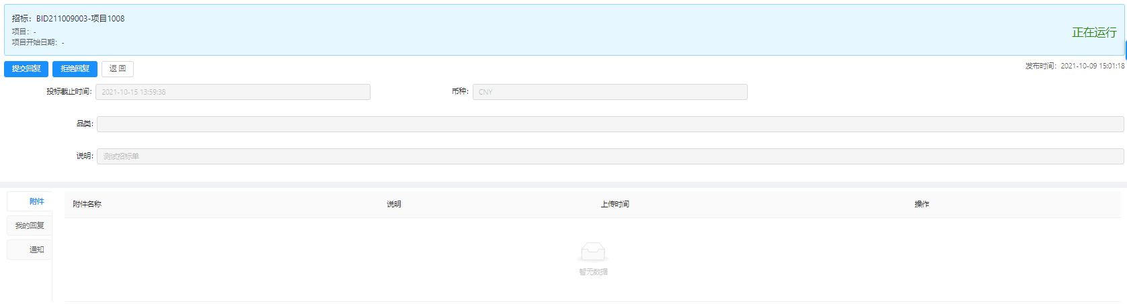

图2.1.2 招标单详情

3.点击我的回复，查看标的具体内容，点击【编辑回复】后填写所有需要录入的信息然后点击【保存】，每一项都需要编辑保存。

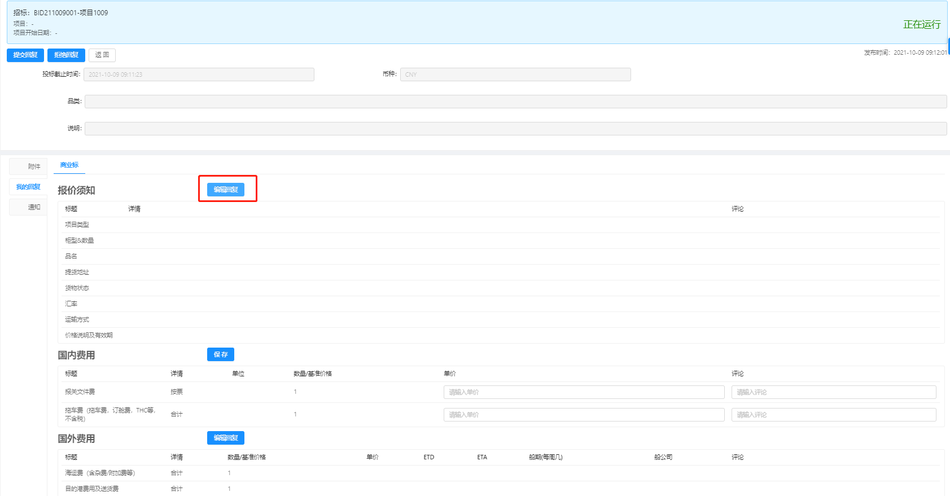

图2.1.3 我的回复-商业标

4. 如果有资质标和技术标内容时，也需要点击进入填写对应内容，点击【新增附件】上传所需附件，如图2.1.4.

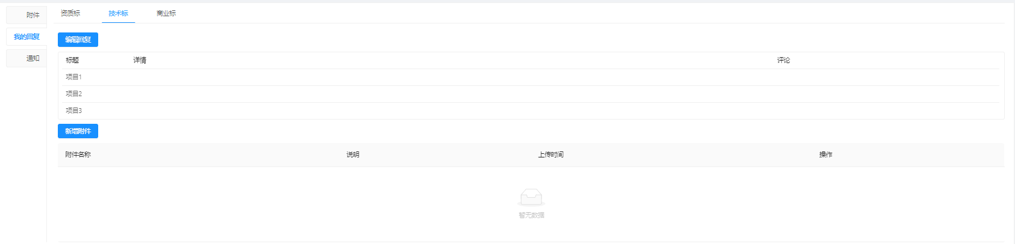

图2.1.4 我的回复-技术标/资质标

5.全部填写完成后，点击【提交回复】提交投标内容。

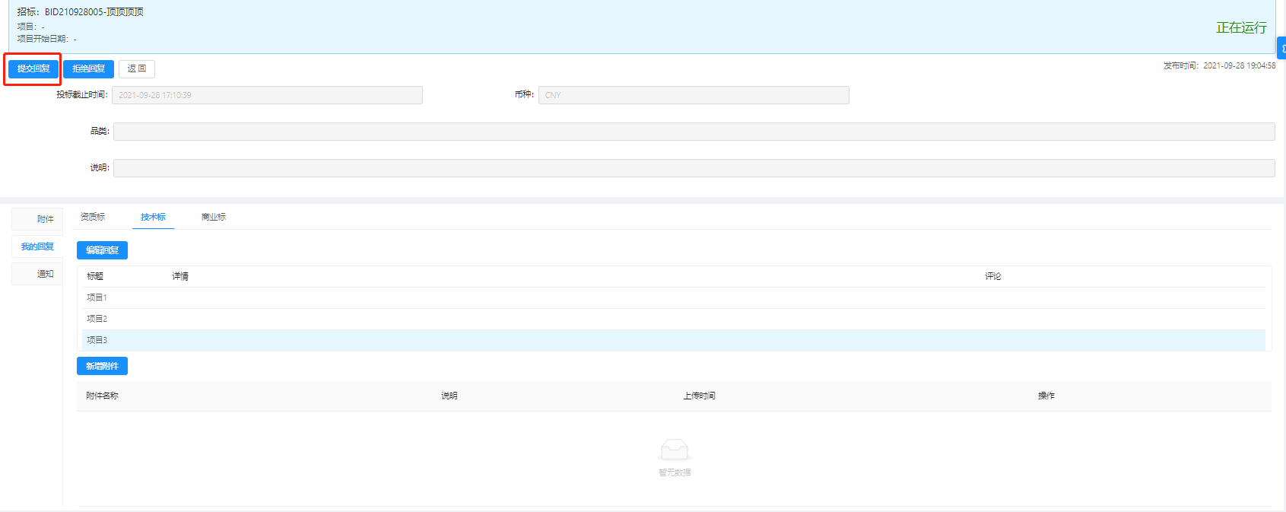

图2.1.5 提交回复

6.在投标截止时间前，可以点击【撤销回复】撤销投标内容，然后编辑后重新提交。

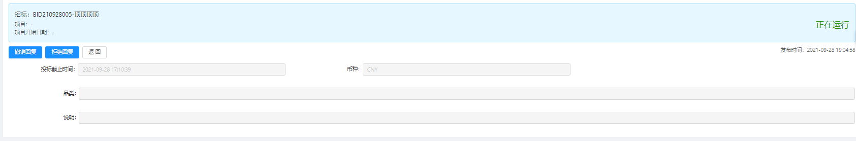

图2.1.6 撤销回复

# 竞价

## 3.1 在线竞价

### 3.1.1 功能说明

接到邀请竞价后进入系统，进行在线竞价，同时与多家供应商一起报价竞价。

### 3.1.2 操作说明

1. 竞价列表可以看到所有竞价单，修改查询条件可以更快的找到目标招标单，点击竞价编号进入竞价单详情，如图3.1.1，点击进行中的竞价大厅图标可以进入竞价大厅进行在线竞价。

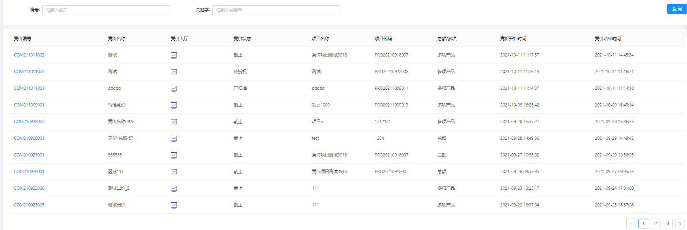

图3.1.1 竞价列表

2.点击竞价编号进入竞价单明细，可以查看竞价单基本信息，第一个tab页是品类，信息，可以看到竞价物品的名称、起始价格、数量等信息。

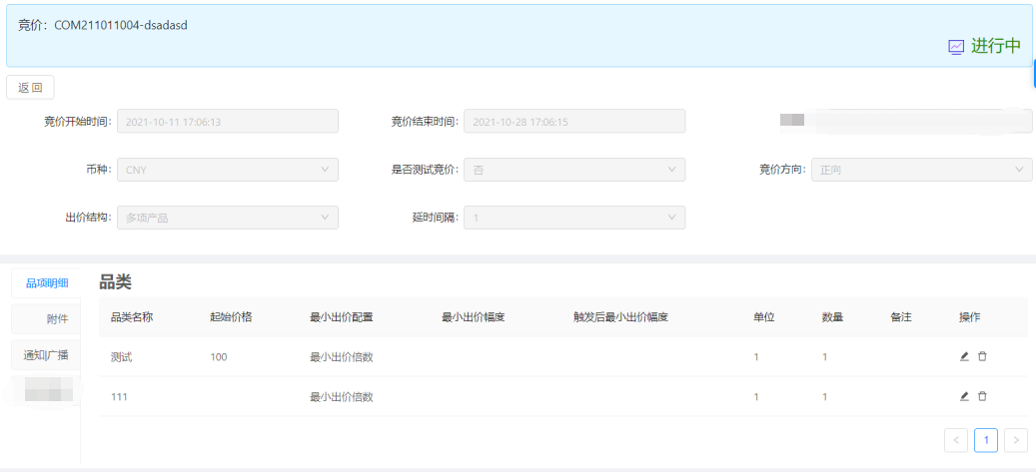

图3.1.2 竞价详情-品类明细

3.点击附件tab页，可以下载附件并查看附件信息。

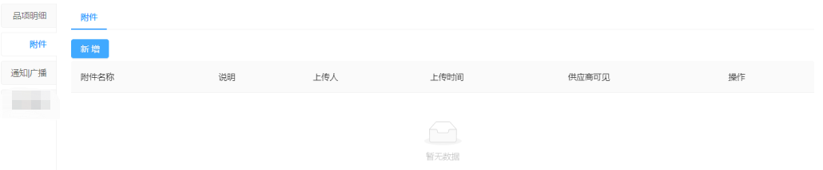

图3.1.3 竞价详情-附件

4.进入竞价大厅，可以查看到所有竞价物品，在竞价输入框输入报价后点击【出价】按钮进行报价，需要符合竞价设定规则，所有的出价均为该项物品的总价：

起始价格：方向为正向，则首次出价必须大于等于起始价格；方向为反向，则首次出价必须小于等于起始价格。

触发价格：采购心理价位，方向为正向时，报价大于触发价格则会显示绿色-已触发；方向为反向时，报价小于触发价格则会显示绿色-已触发。

最小出价规则：最小出价倍数，则出价必须是上次出价减去/加上最小出价幅度的倍数；绝对阈值，表示出价必须大于/小于上次出价±最小出价幅度。

到达触发价格后，最小出价幅度会相应变成触发价格后最小出价配置。

例如其实价格为1000，方向为反向，最小出价规则为最小出价倍数，最小出价幅度为50，触发价格后最小出价配置为5，则首次出价必须小于等于1000，若第一次出价为1000，第二次出价需要为950,900,850一次类推，等触发价格触发后，例如触发价为100，则可以5元的倍数进行递减出价。

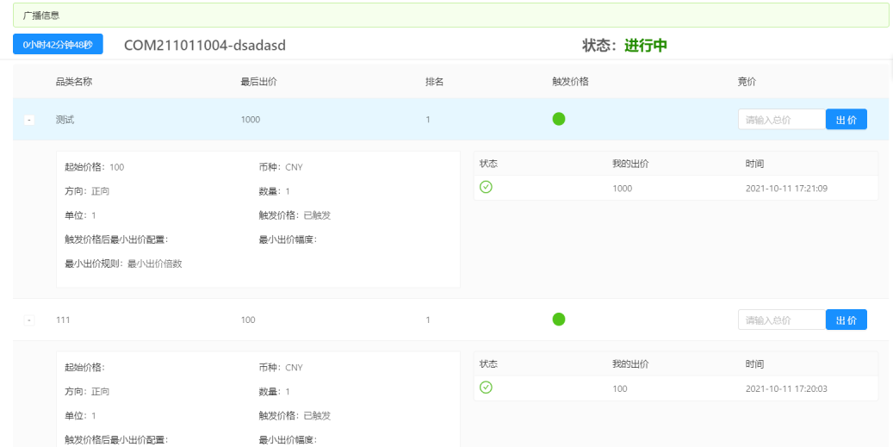

图3.1.4 在线竞价

5.多项产品竞价，如果有多项产品同时在一个竞价项目内进行竞价，则可以在竞价大厅依次对产品进行报价。

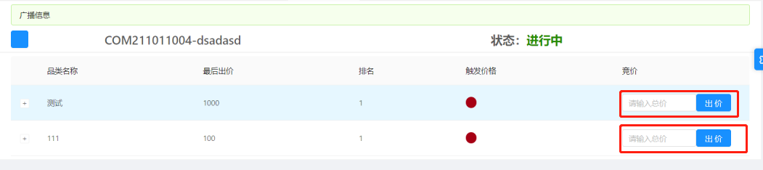

图3.1.5 多项产品在线竞价